Iere Partie : Introduction au cours
Pourquoi s’intéresser a l’environnement externe de l’entreprise ?

Introduction au cours :

L’entreprise est un « agent social » en interaction continue avec le monde externe.
L’entreprise doit « dialoguer » et « collaborer » avec d’autres parties prenantes que les parties habituelles

On s’intéresse donc à la manière dont les gestionnaires du secteur prive ou public peuvent donner du sens a l’environnement incertain qui entoure leur organisation.

Trois caractéristiques de l’environnement :
-L’environnement recouvre une grande diversité d’influences
-L’environnement est turbulent
-L’environnement est complexe

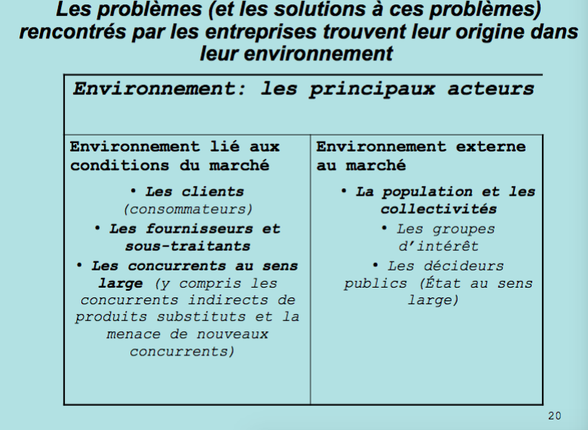
L’entreprise et la société :
Entreprise : L’activité d’une personne ou d’un groupe de personnes travaillant pour fournir des biens et/ou des services.
Société : Différents groupes d’intérêts et d’organisations, plus les institutions, qui partagent des valeurs et parfois des intérêts semblables.

L’entreprise en tant que système ouvert :
L’entreprise se définit dans toute sa complexité comme un système ouvert sur son environnement auxquels les problèmes (et les solutions a ces problèmes) rencontrés par celles ci trouvent leur origine dans leur environnement i.e. les structures sociétales et d’affaires.
L’entreprise et son environnement :
Nombreuses interactions humaines générés conjointement par les parties prenantes internes (salariés, entrepreneur individuel, associés) et externes dont les actions influencent ses résultats.
Définition de l’environnement de l’entreprise : c’est l’ensemble des facteurs extérieurs a l’entreprise et qui ont une influence sur elle
On distingue :
Le macro-environnement
Le microenvironnement

Le macro-environnement :
1. Facteur économique :
structure eco, facteur de productivité, concurrence, main d’œuvre
2. Facteur démographique :
caractéristiques de la population, vieillissement de la population, immigration
3. Facteur règlementaire et juridique :
degré d’intervention du gouvernement dans l’économie et par conséquent dans la vie de l’organisation (protection du consommateur, transport, énergie..),/ Les lois instaurées par le gouvernement se rapportant à l’organisation (droit de travail..)
4. Facteur culturel :
L’ensemble des éléments propres à un groupe humain spécifique, qui sont explicatifs des façons de penser et d’agir des membres de ce groupe.
5. Facteur politique :
Stabilité gouvernementale, Politique fiscale, Gouvernement, Commerce extérieur.
6. Facteur écologique :
Respect des normes environnementales, Kyoto Paris, Groupes écologiques et pressions sociales.
7. Facteur social :
Cela comprend les caractéristiques des individus (consommateurs) qui composent la société, on peut citer :
-Démographie,
-Groupe d’âge
-Classes sociales, style de vie
-Culture
8. Facteur technologique :
C’est l’ensemble des techniques nouvelles pour la transformation des ressources (intrants) en produits ou en services (extrants).
Informatique, robotiques, électroniques..

Microenvironnement de l’entreprise : Modèle des cinq forces de M. Porter
- Les nouveaux entrants :
Ils constituent une menace pour les entreprises en place car ils risquent de s’accaparer une partie du marché. Leurs actions pèsent sur l’équilibre des forces en présence. Les conséquences peuvent être de nouvelles guerres des prix. Les concurrents occupant le terrain vont tenter d’ériger des barrières a l’entrée pour se prémunir des menaces.
- Les produits de substitution
Il s’agit généralement d’un produit innovant mis au point par un acteur du secteur et apportant une valeur ajoutée supérieure a ce que proposent les autres compétiteurs. Les effets peuvent conduire a l’élimination pure et simple de certains intervenants. D’ou l’intérêt de la mise en place d’un système d’intelligence économique, pour prévenir avant de subir et d’investir en permanence dans l’innovation.
- Les clients
La concentration des clients crée des situations de dépendance pesant sur la rentabilité des entreprises. Cette dépendance octroie un pouvoir de négociation a ces clients.
- Les fournisseurs
Comme pour les marches en aval, un fournisseur qui détient l’unicité dune source d’approvisionnement possède un fort pouvoir de domination sur ses clients. En effet, il est un fournisseur incontournable et possède de ce fait un fort pouvoir de négociation. D’autres raisons peuvent par ailleurs lui conférer ce pouvoir : juridiques, financières, commerciales..

Conclusion :
L’entreprise et son environnement
- L’organisation existe dans un environnement qui l’englobe et qui l’influence ;
- L’organisation ne fonctionne pas dans un système fermé, elle évolue plutôt dans un système ouvert ;
- Le gestionnaire doit bien connaître et analyser cet environnement pour prendre la bonne décision.

IIème partie : Introduction au cours
Principes essentiels pour comprendre le fonctionnement économique d’une nation

Qu’est ce que le contexte social du monde des affaires ?
- Entreprise (segment économique)
- Gouvernement (segment politique)
- Société civile [Individus et associations- segment social] 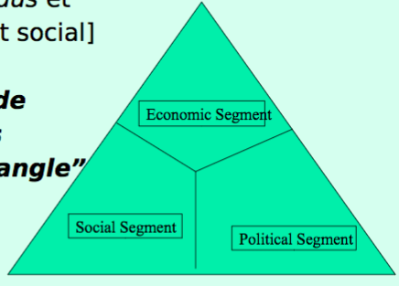
- C’est l’analyse de leurs interactions au niveau du « triangle »
Système économique :
Un arrangement qui utilise la « terre », le « travail » et le « capital » pour produire, distribuer et échanger des produits et services afin de répondre aux besoins et désirs des individus dans la société.
Comment un système économique marche ?
On doit comprendre pour cela trois notions :
- Notion de « Produit Intérieur Brut » - PIB
- Notion de PIB / habitant
- Notion de « récession »

PIB, PIB/habitant et Développement (Richesse des individus)
- PIB est défini comme la valeur de la production de tous les biens et services finis d’un pays durant une période de temps (généralement une année).
- PIB par habitant : la valeur de la production de tous les biens et services finis d’un pays sur une année divisée par sa population moyenne durant la même année.
- Il faut noter que lorsque la richesse est répartie plus ou moins équitablement (à travers le système d’imposition de l’État), l’accroissement de la richesse à travers le PIB profite donc à tous les individus de la Nation.
- Quand la production s’accroit dans un pays, sa richesse augmente également.

Récession et Actions contre la récession
- Au niveau d’une nation, la récession est une contraction au cours d’une période de temps de sa production mesurée par son Produit Intérieur Brut (PIB).
- Cette contraction est causée par de nombreux facteurs y compris la contraction de la demande.
- La récession apporte donc :
- Un accroissement du chômage dans le pays
- Une baisse de la richesse de ses individus [baisse du PIB par habitant]
- Action possibles du Gouvernement contre la récession :
-Travaux publics..
- Subsides, aides aux entreprises pour accroitre leur productivité
- Actions envers les consommateurs : aides variées pour les inciter à consommer
- Réduction des taux d’intérêts directeurs- Banque du Canada

